Чӑваш Республикин  КАНАШ ХУЛА  АДМИНИСТРАЦИЙĔ  ЙЫШĂНУ  ____________ № ____________  Канаш хули | 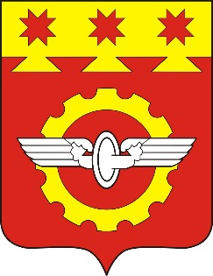 | АДМИНИСТРАЦИЯ  ГОРОДА КАНАШ Чувашской Республики  ПОСТАНОВЛЕНИЕ  ____________№__________  город Канаш

О внесении изменений в административный регламент администрации города Канаш Чувашской Республики по предоставлению муниципальной услуги «Выдача разрешения на строительство, реконструкцию объекта капитального строительства»

В соответствии с Федеральным законом от 25 декабря 2023 г. № 627-ФЗ «О внесении изменений в Градостроительный кодекс Российской Федерации и отдельные законодательные акты Российской Федерации», Администрация города Канаш Чувашской Республики постановляет:

1. Внести в административный регламент администрации города Канаш Чувашской Республики по предоставлению муниципальной услуги «Выдача разрешения на строительство, реконструкцию объекта капитального строительства», утвержденный постановлением администрации города Канаш Чувашской Республики от 23 сентября 2020 г. № 681 (с изменениями от 29 марта 2022 года № 416, от 01 марта 2023 года №165) следующие изменения:
1.1. подпункт 15 пункта 2.6.1 подраздела 2.6 раздела II изложить в следующей редакции:
«15) копия договора о комплексном развитии территории в случае, если строительство, реконструкцию объектов капитального строительства планируется осуществлять в границах территории, в отношении которой принято решение о комплексном развитии территории, а в случае, если реализация решения о комплексном развитии территории осуществляется без заключения договора, - копия решения о комплексном развитии территории. При этом в случае строительства, реконструкции объектов капитального строительства в границах территории, подлежащей комплексному развитию, с привлечением средств бюджета бюджетной системы Российской Федерации предоставление копий таких договора о комплексном развитии территории и (или) решения не требуется;».
2. Контроль за исполнением настоящего постановления возложить на заместителя главы –начальника отдела строительства (главный архитектор) администрации города Канаш Церфус Д.О.
3. Настоящее постановление вступает в силу после его официального опубликования.

Глава города В.Н. Михайлов

